Муниципальное бюджетное общеобразовательное учреждение «Лицей № 5 г. Ельца»

Изменение численности кряквы (Anas platyrhynchos) в условиях реконструкции автотранспортного моста на реке Быстрая Сосна.

Автор: Банных Татьяна Николаевна –
10 класс МБОУ «Лицей № 5 г. Ельца»
Руководитель: Бородулина Оксана Ивановна –
учитель биологии
МБОУ «Лицей № 5 г. Ельца»

Елец – 2021
Оглавление

Введение 3
Глава 1. Теоретическая часть 6
1.1. Экологический мониторинг 6
1.2. Особенности поведения и образа жизни кряквы в условиях городской среды……. 8
1.3. Общая характеристика исследуемой территории 10
Глава 2. Практическая часть 11
2.1. Изменение численности кряквы с 2016 по 2020 год 11
2.2. Отношение населения к зимующим кряквам 14
Заключение 19
Список литературы 21
Приложение 1 22
Приложение 2 22
Приложение 3 25
Приложение 4 27
Приложение 5 27
Приложение 6 29
Приложение 7 29
Приложение 8 29

Введение
Под антропогенной городской средой нами понимается среда, изменённая хозяйственной деятельностью человека. Современный город – это многофункциональный центр, включающий ряд промышленных и социальных объектов. Это и тяжелая промышленность, и машиностроение, металлообработка, пищевые комбинаты и технологические проекты. Города разрастаются, становятся агломерациями, мегаполисами. Это очень большой плюс в развитии уровня жизни человека, но следует отметить, что всё вышеперечисленное оставляет значительный отпечаток на экологической обстановке города. Промышленность, транспорт, вырубка лесов для постройки новых домов, наносит значительный отпечаток на природу [5]. Природа истощается, уменьшается количество животных, все это связано с их гибелью или миграцией в другие, более благополучные места. Данная проблема, является актуальной и обсуждаемой, поскольку городская среда и окружающая среда в целом постепенно меняет свой вид. Городская среда - это совокупная связь конкретных основополагающих условий, созданных человеком и природой в определенных границах населенного пункта. Среда обитания, как мы знаем, создается под воздействием нескольких факторов. Это антропогенный фактор, абиотический и биотический [2].
Стоит отметить, что антропогенные действия имеют как положительный, так и отрицательный характер. К положительным аспектам, можно отнести посадку культурных растений, посадку кустарников и деревьев. Из этого следует, что озеленение территории ведет к привлечению животных организмов, как беспозвоночных, так и позвоночных. Зеленые насаждения входят в состав комплексной лесной зоны. Насаждения зеленых растений улучшает микроклимат городской территории, предохраняют от чрезмерного перегревания почву.
В последнее десятилетие кряквы всё чаще поселяются в городах. Не является исключением и Елец. Процесс проникновения диких уток в город быстро развивается. Численность гнездящихся птиц год от года увеличивается. В Ельце кряквы заселили пруды городских парков (Петровский парк) и даже гнездятся в центре города – на берегу реки Быстрая Сосна (Приложение 3). Такое близкое соседство с человеком может как положительно, так и отрицательно сказаться на численности кряквы.
Актуальность выбранной темы заключается в том, что зимняя орнитофауна г. Ельца исследована недостаточно. Наше внимание привлекла популяция крякв. Кряква (Anas platyrhynchos) – один из самых обычных видов уток Черноземья. С 2016 по 2020 год мы участвовали в ежегодной общероссийской акции «Серая шейка», целью которой был учёт зимующих водоплавающих птиц. В этом году мы продолжили нашу работу, так как реконструкция автомобильного моста внесла изменения в места зимовки кряквы, это и обусловило выбор темы нашего исследования: «Изменение численности кряквы (Anas platyrhynchos) на реке Быстрая Сосна в условиях реконструкции автотранспортного моста». В публикациях, посвященных орнитофауне Липецкой области, дается общая характеристика численности и распространения водоплавающих птиц на территории всей области. Однако, специальных исследований зимующей популяции кряквы на территории г. Ельца Липецкой области не проводилось. Количественная характеристика популяции данного вида птиц является важной составляющей при оценке экологического состояния региона.
В нашей работе проведен многосторонний пространственно-временной анализ статистических данных динамики численности зимующей популяции кряквы, в работе мы так же учли антропогенное вмешательство на популяцию крякв в районе автомобильного моста.
Цель нашей работы: анализ особенностей динамики численности кряквы в условиях реконструкции автомобильного моста, остающейся на зимовку в городе Ельце за период с 2016 по 2020 год.
Объект исследования: численность кряквы.
Предмет исследования: антропогенное влияние на численность кряквы.
Нами выдвинута гипотеза: погодно-климатические условия и антропогенное вмешательство в связи с реконструкцией автомобильного моста в г. Ельце способствовали изменению численности популяции кряквы.
В соответствии с проблемой, предметом, объектом и целью исследования, были выдвинуты следующие задачи:
1. Изучить научную литературу по данной теме.
2. Проанализировать данные о численности оставшихся на зимовку крякв в г. Ельце в условиях реконструкции автомобильного железобетонного моста.
3. Определить динамику прироста или уменьшения численности и изменения половой структуры поселения крякв.
4. Определить влияние экологических факторов и влияние антропогенного вмешательства на численность зимующей в городской черте популяции кряквы и их адаптивные способности.
5. Изучить поведение зимующих в черте города крякв, как первичных индикаторов качества среды обитания.
6. Оценить отношение населения (толерантность человека) к зимующим кряквам.
7. Провести анкетирование и ряд просветительских мероприятий для обучающихся МБОУ «Лицей №5 г.Ельца» и жителей города с целью развития экологической культуры.
Каждое биологическое явление в популяции, а в особенности – динамика численности, может быть правильно оценено только в свете статистических данных, без которых нельзя исследовать жизнь популяции. В особенности это касается зимующих видов водоплавающих птиц, испытывающих очень большой «пресс» охоты. Среди этой экологической группы кряква преобладает.
Для решения поставленных задач и проверки гипотезы были использованы следующие методы исследования:
− теоретический анализ литературы по исследуемой проблеме;
− подсчет численности кряквы
− сравнительный анализ статистических данных за последние 5 лет;
Практическое значение исследования состоит в том, что оно может быть использовано на уроках биологии, экологии, при проведении внеклассных мероприятий, в работе с местным населением по пропаганде природоохранных и экологических знаний.
Научная новизна работы заключается в следующем:
- Проведена оценка изменения численности кряквы в Ельце за период с 2016 по 2020 гг.
- Проведена просветительская работа среди населения г. Ельца.

Глава 1. Теоретическая часть
    - Экологический мониторинг
Термин «мониторинг» вошел в научный оборот из англоязычной литературы и происходит от английского слова monitoring – контрольное наблюдение. Понятие «мониторинг» подразумевает постоянное контролирование чего-либо, проведение постоянного наблюдения за чем-либо. Это понятие было впервые введено Р. Манном в 1972 г. на Стокгольмской конференции ООН и с тех пор, развивается и обсуждается на различных международных конгрессах.
Главными задачами мониторинга являются:
- организация широких наблюдений за изменением состояния биосферы, особенно за изменениями, обусловленными деятельностью человека;
- обнаружение источников воздействия, а также причин этих изменений;
- оценка наблюдаемых изменений, выявление антропогенных эффектов;
- прогноз и определение тенденций в изменении состояния биосферы.
Целями мониторинга являются:
- наблюдение за происходящими в окружающей природной среде физическими, химическими, биологическими процессами, за уровнем загрязнения атмосферного воздуха, почв, водных объектов, последствиями его влияния на растительный и животный мир;
- обеспечение заинтересованных организаций и населения текущей и экстренной информацией об изменениях в окружающей природной среде, а также предупреждение и прогнозирование ее состояния.
Экологический мониторинг - это совокупность организационных структур, методов, способов и приемов наблюдения за состоянием окружающей среды, происходящими в ней изменениями, их последствиями, а также за потенциально опасными для окружающей среды, здоровья людей и контролируемой территории видами деятельности, производственными и иными объектами. [16]

    - Особенности поведения и образа жизни кряквы в условиях городской среды
Из водоплавающих птиц очень хорошо приспособилась к городской среде кряква. Эту утку можно часто встретить на городских реках и озерах. Кряквы круглый год держатся на незамерзающих участках рек, концентрируясь у причалов и мостов, где их подкармливают жители города. С каждым годом все больше их задерживается надолго там, где вода не замерзает на зиму: у теплых сбросов вод. Эта ситуация характерна не только для нашего города, но и для Липецкой области.
Как сообщили специалисты управления по охране, использованию объектов животного мира и водных биоресурсов Липецкой области, зимовка диких уток на территории региона в последние годы становится явлением обычным. Подобная ситуация связана не только с частыми в наших краях зимними оттепелями и отдельными свободными ото льда водоемами. Все началось, наверное, с того, что несколько лет назад у некоторых утиных пар случились поздние выводки, и в южные края они не полетели. Елецкую зимовку кряквы перенесли хорошо, и такой опыт, скорее всего, сказывается до сих пор. По данным специалистов, большое количество уток в последнее время остается зимовать на незамерзающих местах реки Дон, например, в районе села Гагарино, под Лебедянью на реке Куйманка. В целом же на территории региона у диких уток достаточно хорошая кормовая база, они не истощаются, как бывает при дальних перелетах на юг, и рано начинают свой гнездовой период. Всего же, по данным специалистов управления, в последние годы на территории Липецкой области остаются зимовать до двух тысяч диких уток [13].
В пределах конкретного географического района птицы распределяются по территории в зависимости от экологических условий и прежде всего от характера растительности, участвуя при этом в образовании биоценозов.
В наши дни, помимо лесных массивов и открытых пространств, птицы приспособились жить и рядом с человеком: не отступают, а самостоятельно приспосабливаются к изменениям окружающей среды под действием антропогенного фактора. Поэтому, как заметили Е.С. Равкин и Н.Г. Челинцев, многие виды уже прочно освоили не только мелкие населённые пункты, но и крупные города. Уже в конце 80-х орнитологи обратили внимание на то, что каждый вид птиц по-своему относится к территориям, которые подвержены антропогенным воздействиям [3]. Впервые деление птиц по степени приспособленности к жизни в городе было предложено К.Н. Благосклоновым. Выделено три группы птиц.
Первая группа птиц – синантропы, виды, которых мы, как правило, уже не встречаем нигде, кроме крупных населённых пунктов (голубь сизый, воробей домовый, галка, ворона серая). Это виды-полифаги (питаются различными кормами, в том числе и пищевыми отходами). Они экологически более пластичны, чем многие другие виды, и поэтому они легче приспосабливаются к соседству с человеком.
Вторая группа птиц – урбофилы. Это виды, которые сами, без нашей помощи осваивают город и не отступают, а приспосабливаются к изменяющимся условиям. Однако, эти птицы всё ещё встречаются и вне антропогенного ландшафта. К этой группе можно отнести воробья полевого, синицу большую, крякву, стрижа чёрного и др.
Третья группа – урбофобы, негородские виды, которые существуют в крупных населённых пунктах лишь постольку, поскольку в городе есть вкрапления свойственных им биотопов: лугов, болот, лесов, кустарников. Пухляк, лазоревка, сойка, ополовник – птицы, которых можно отнести к данной группе. [6]
Птица, о которой пойдёт речь ниже, является водоплавающей и приурочена к прибрежной зоне водоёмов. Кряква, таким образом, представляет собой вид, легко приспосабливающийся к изменяющимся условиям жизни, в том числе к зимовке в условиях большого города. Несмотря на то, что это вид перелетный, но наблюдается в последнее время устойчивая тенденция – изменение и расширения ареала зимовки. [5].
В связи с этим мы решили уточнить современный статус этого вида водоплавающих птиц Липецкой области, относительно зимовки которых нам удалось найти сведения в литературе или собрать оригинальные данные. При отнесении вида к зимующим возникает вопрос, что считать началом зимовки. При формальном подходе – это наступление календарных сроков начала зимы. Однако в Липецкой области, особенно в тёплые зимы, в это время могут задерживаться ещё многие особи как местных, так и пролётных водяных птиц, последние из которых исчезают только после того, как водоёмы покрываются первым льдом. Поэтому правильнее судить о начале зимовки по началу фенологических сроков зимы в той или другой местности, которые могут значительно отличаться от календарных сроков. При этом очевидно, что для водяных птиц наиболее важны сроки начала замерзания водоёмов и водотоков, после чего задержавшиеся особи улетают на места своей традиционной зимовки. [4]
В настоящей работе мы оценивали численность зимующих особей одного вида водоплавающих птиц – кряквы – только после завершения массовой осенней миграции этого вида и установления постоянного снежного покрова и ледяного покрова на реках и озёрах, препятствующих нормальной кормежке птиц.
Таким образом, на территории Липецкой области известны случаи зимовок видов водоплавающих птиц, а крякву в связи с наметившейся тенденцией можно назвать «частично зимующим видом». [12]
    - Общая характеристика исследуемой территории
Река Быстрая Сосна, левый приток Дона, омывает берега двух областей Российской Федерации – Липецкой и Орловской. Общая длина речного русла от истока до устья составляет 296 км, площадь водоносного бассейна составляет 17 400 кв. км. Водный поток берет свое начало в Орловской области и впадает в Дон на территории Липецкой области. Сосна, по сравнению с другими речками Донского бассейна, обладает заметной скоростью, именно поэтому ее называют Быстрой. В последние годы река сильно обмелела, её берега покрылись зарослями тростника, рогоза, камыша, что стало привлекательным местом для зимовки и гнездования кряквы [8].
В 2020 г. русло реки Быстрая сосна, в районе железобетонного моста, уменьшилось наполовину в связи с реконструкцией. В рамках ведомственной целевой программы «Содействие развитию автомобильных дорог регионального, межмуниципального и местного значения» государственной программы «Развитие транспортной системы», начиная с 24 декабря 2019 года, в Ельце проводится капитальный ремонт автомобильного железобетонного моста через реку Быстрая сосна, расположенного параллельно Каракумскому пешеходному мосту. Эта переправа является главным связующим звеном между центром города и его засосенской частью. Он был сдан в эксплуатацию в 1979 году, и с тех пор никаких ремонтных работ, связанных с переправой, не проводилось в течение 40 лет. [17]
Заказчиком выступило Муниципальное казенное учреждение «Управление строительства» г. Ельца. Известно, что реконструкцией занимаются 40 строителей, привлечено около 10 единиц спецтехники. В ходе реконструкции моста планируется его расширение до 19 метров, увеличение проезжей части с двух до четырех полос и появление двух тротуаров. Основой конструкции для дополнительных автомобильных полос должны стать восемь новых опор. Изначально на реконструкцию отводилось только 25 месяцев, но сейчас, согласно паспорту объекта, длительность проведения работ увеличена до 31 декабря 2022 года. (Приложение 4)
Глава 2. Практическая часть

Изменение численности кряквы с 2016 по 2020 гг.
Для проведения работы нами использовался метод наблюдения и визуальной оценки. Исследования проводились с января 2016 года до декабря 2020 года. Наблюдения велись при помощи полевого бинокля с частотой 3 раза в неделю.
Район осмотра – река Быстрая Сосна по обе стороны от Каракумского моста. Этот участок реки не замерзает из-за быстрого течения и подводных источников, а также регулярного поступления теплых сточных вод от пивзавода.
Выбор кряквами этого участка реки обусловлен несколькими причинами. Русло реки здесь значительно шире, а пологие берега позволяют птицам контролировать опасные ситуации, прежде всего со стороны бродячих собак, и избегать их. Птицы держатся вместе, концентрируясь на небольшом участке протяженностью около 200-250 м.
Время наблюдений: утро – в выходные дни, вторая половина дня – в рабочие дни.
В ходе наблюдений отмечались следующие параметры:
- активность птиц,
- область наибольшего скопления,
- численность птиц.
В ходе наблюдений за поведением кряквы выяснено, что птицы очень мало времени проводят на берегу. На воде ведут себя свободно, спокойно плавая. Человека утки не подпускают ближе 30 м, при приближении к ним отплывают к противоположному берегу или улетают. Вдоль берегов часто отмечались бродячие собаки, следы которых неоднократно встречались вдоль уреза воды. При их появлении утки чаще всего перелетали на безопасное расстояние или улетали. Утки привыкли к людям, совсем не боятся их, но их легко могут спугнуть пробегающие мимо собаки, и тогда они перелетают на безопасное расстояние.
Полученные результаты фиксировались с помощью фото- и видеокамеры.
Для подсчёта птиц использовалась памятка (Приложение 1). Составлялась анкета учёта водоплавающих птиц (Приложение 2). На основании пятилетних наблюдений составлена обобщающая таблица 1.
Таблица 1.
Численность кряквы за последние пять лет
Год | 2016 | 2017 | 2018 | 2019 | 2020
Самки | 52 | 84 | 98 | 93 | 41
Самцы | 36 | 67 | 92 | 85 | 32
Всего | 88 | 151 | 190 | 178 | 73

Вывод: среди зимующих крякв преобладают самки. Возможно, это связано с повышенным уровнем смертности самцов во время осенней охоты, а также в отлете самцов на линьку в южные регионы, откуда часть не возвращается. В наших подсчетах возможна погрешность, поэтому будем считать, что численность крякв не изменилась в течение четырех лет. В 2020 году мы видим сокращение численности популяции кряквы.
Из-за проведения работ по реконструкции автомобильного моста, в связи с вмешательством человека в среду обитания крякв их численность значительно уменьшилась, в то время как в Петровском парке, напротив, был отмечен рост количества водоплавающих птиц. Это произошло на фоне ухудшения экологической обстановки в главном районе осмотра, в сравнении с данным фактом экологическая обстановка в парке становится в разы лучше.
По итогам наблюдений учеников младших классов, с которыми проводились классные часы, освещающие тему остающихся на зимовку птиц, выяснено, что в Петровском парке появилась популяция крякв, которая не была замечена ранее. Среди них находились и те утки, которых отмечали при наблюдении под Каракумовским мостом, выделяющиеся своей особой окраской перьев.
Численность кряквы в Петровском парке
Год | 2019 | 2020
Самки | 44 | 68
Самцы | 28 | 59
Всего | 72 | 127
В 2019 году Петровский парк культуры и отдыха значительно преобразился после реконструкции, в ходе которой были установлены фонарные столбы и скамейки, проложены дорожки, высажены деревья, расчищены водоемы. Именно в них запустили рыбу, а позже туда вернулась некогда замеченная семья уток, для которых были выстроены новые домики и обеспечено подкармливание. Наряду с этим местными жителями отмечается наличие парке нескольких черепах и бобра.
Вывод: Благоприятные условия для комфортной зимовки и самого существования в целом, такие как построенные домики, подкармливание по необходимости, позитивное отношение со стороны населения, чистые водоемы, оказали положительное влияние на численность кряквы в Петровском парке, которая начала расти. В связи с реконструкцией автотранспортного моста большая часть уток переселилась в место с более спокойной обстановкой и гораздо меньшим количеством шума, не загрязненное строительным мусором.

2.2. Отношение населения к зимующим кряквам
Ельчане неравнодушно относятся к зимующим уткам. В местных и областных СМИ не раз освещалась проблемы, связанные с нехваткой кормов и с замерзанием мест обитания этих птиц. (Приложение 3, фото 3а) [15]
Около 80 крякв остались зимовать в этом году на реке Быстрая Сосна в Ельце (район Каракумовского моста), естественного корма птицам хватает, но сердобольные ельчане птиц подкармливают. У уток в Ельце есть все подходящие условия для зимовки, так как при любых морозах река Быстрая Сосна из-за тепловых сбросов никогда не замерзает полностью в черте города, поэтому птицы всегда могут найти питание на открытых участках воды. Именно наличие открытых акваторий, а не температура воздуха, влияет на состояние птиц зимой, считают орнитологи. Также, по мнению ученых, численность популяций зимующих городских птиц может зависеть от финансового состояния общества. Орнитологами было отмечено, что в трудные периоды в начале девяностых годов прошлого века количество крякв в больших городах (Москва, Петербург), где сложились популяции городских уток, значительно уменьшилось (почти в два раза), лишившись прикормки со стороны людей. [1]
Ельчане очень полюбили зимующих крякв и всячески стараются облегчить жизнь зимующим птицам, принося им разные вкусности, прежде всего куски хлеба (повсеместно) и тертую морковь и капусту (отдельные лица).
Также усердное кормление может привести к возрастанию численности зимующих «серых шеек». Подкармливание птиц людьми превращает пернатых в зависимых от людей, усыпляет миграционный инстинкт и заставляет оставаться на месте. Кормить оставшихся на зимовку крякв следует только в самые холодные дни, когда размер полыньи сокращается до минимума и не дает возможности прокормиться уткам самостоятельно. Акции «Управления по охране животного мира и водных биоресурсов Липецкой области» по кормлению зимующих крякв (раз в неделю им рассыпают комбикорм и зерновые) во многом вредят птицам, особенно при благоприятных для зимовки метеорологических условиях. Поэтому надо вести среди населения и экологическое воспитание, объяснять, когда и главное – чем можно покормить зимующих крякв, чтобы не навредить им. [14]
  - Социализация проекта
  - Посты в социальной сети ВКонтакте
На протяжении нескольких дней нами освещалась информация об остающихся на зимовку кряквах в социальной сети ВКонтакте. Распространению важных сведений во многом помогали ученики МБОУ «Лицей №5 г. Ельца», проявляющие активность под постами и репостившие информацию к себе на страницы, тем самым продвигая записи, позволяя другим пользователям ознакомиться с данными. Продвижение записей было необходимым этапом для привлечения аудитории к проблеме зимовки городских водоплавающих птиц. (Приложение 5, фото 1)
2. Акция на мосту и в Петровском парке
В течение нескольких дней мы проводили небольшой социологический опрос: знают ли ельчане, как правильно подкармливать зимующих уток. Как показало наше исследование, многие ошибочно считают, что подкармливать можно любым хлебной или любой крупой. Чтобы ликвидировать данное заблуждение, мы рассказали, чем можно кормить крякв и раздали листовки о правильном кормлении зимующих крякв, созданных союзом охраны птиц России. Две из них мы приклеили возле площадки в Петровском парке, ведь именно там люди обычно пытаются кормить зимующих крякв, бросая им свои угощения в воду. Хочется отметить, что ельчане, неравнодушные к судьбе зимующих птиц, благодарили за полученную информацию. Многие говорили, что по незнанию могли причинить зимующим уткам вред – накормить их ржаным хлебом, чипсами, теперь же они так поступать не будут. (Приложение 5, листовка)
3. Анкетирование в 10-х классах
В рамках нашей образовательной деятельности нами была разработана анкета - экологический тест на знание особенностей поведения и питания зимующих крякв. Целевой аудиторией проведённого анкетирования стал 10 класс МБОУ «Лицей №5 г. Ельца». Цель проведённого мониторинга – повысить экологическую грамотность и мотивировать ребят активно помогать оставшимся на зимовку птицам, в том числе кряквам. Десятиклассники должны были анонимно ответить на ряд вопросов.
С помощью проведённого анкетирования мы выяснили, что многие из старшеклассников помогают птицам зимой, но недостаточно не имеют точного представления о том, чем лучше подкармливать крякв, когда это стоит делать и почему. В целом это отражает общее состояние экологической грамотности населения – хотят помочь зимующим птицам многие, но зачастую из-за незнания больше вредят оставшимся на зимовку птицам, чем помогают. (Приложение 5)
2.4. Оценка экологических рисков
По определению из ФЗ No7 «Об охране окружающей среды», экологический риск – это вероятность наступления события, имеющего неблагоприятные последствия для природной среды и вызванного негативным воздействием хозяйственной и иной деятельности, чрезвычайными ситуациями природного и техногенного характера [2]. По ГОСТ Р 54135- 2010 для оценки риска рекомендуется использовать концептуальную модель. (Приложение 9)

Результаты анализа занесены в таблицу 2:
Таблица 2.
Анализ оценки экологического риска
«Что произойдет, если» | Причины | Следствия | Меры безопасности | Действия
Замерзнет водоем | Сильные морозы | Уменьшение открытой акватории и кормовых ресурсов, возможна гибель птиц => нарушение цепей питания, нарушение круговорота веществ | Увеличить акваторию | Люди выпиливали куски льда, чтобы расширить акваторию
Накормить неправильным кормом | Незнание населения правил кормления | Гибель птиц => нарушение цепей питания, нарушение круговорота веществ | Использовать правильный корм | Вести просветительскую работу среди населения

«Дерево сценариев» (приложение 9) позволяет оценить экологические риски, которые воздействуют на оптимизацию / нормализацию зимовки крякв в Ельце. Возникновение рисков, как мы могли видеть, носит в основном антропогенный характер. Масштаб проявления может быть самым различным – от локального до глобального. Степень допустимости рисков оценить сложно, так как она будет зависеть от многих факторов и исходя из этого может принимать значения от приблизительно допустимого до предельно допустимого. Знания о физиологических особенностях уток будут способствовать снижению описанных выше рисков, посредством его учета в деятельности человека и корректировки этой деятельности с целью уменьшить негативное антропогенное воздействие на популяцию зимующих крякв в Ельце.
Заключение
Оценивая результаты исследования, можно сказать, что:
1. Проведено изучение литературы с привлечением дополнительных Интернет-ресурсов по теме зимовки водоплавающих птиц, а именно крякв (Anas platyrhynchos). Изучены материалы, позволяющие охарактеризовать исследуемую территорию.
2. В ходе анализа данных о численности оставшихся на зимовку крякв в г. Ельце в условиях реконструкции автотранспортного моста было установлено, что в основном районе осмотра численность птиц увеличилась с 88 до 178 особей за четыре года. В 2020 году численность крякв на р. Быстрая Сосна резко сократилась до 73 особей, но в Петровском парке возросла до 127.
3. В период с 2016 по 2019 год количество уток на р. Быстрая Сосна возросло в 2,023 раза. Динамика роста оставшихся на зимовку в Ельце крякв в тот период увеличивалась, что связано с экологическими факторами, прежде всего – с погодно-климатическим и антропогенным. С 2019 по 2020 год количество уток сокращается в 2,438 раза в связи с антропогенным вмешательством в среду обитания, в то время как в Петровском парке возрастает в 1,764 раза. По результатам пятилетних наблюдений, среди зимующих крякв преобладают самки.
4. Птицы – индикаторы антропогенного нарушения среды. В ходе работ по реконструкции автомобильного моста, за счет технологических съездов произошло уменьшение открытого пространства акватории реки для зимовки популяции уток. Во время выполнения ремонтных работ происходит попадание в реку строительного мусора, в результате чего загрязняется водоем. Спецтехника обеспечивает обилие новых шумов, а процесс реверсивного движения автомобилей увеличивает не только время их следования по мосту: вместе с тем возрастает и шум от машин.
Обыкновенная кряква – один из немногих видов уток, хорошо адаптирующихся к антропогенным факторам. Таким образом, большая часть крякв из популяции первого района наблюдения поменяла свое место жительства в связи с уменьшением русла реки, переместившись в район, более приспособленный для их существования и размножения: производится подкормка водоплавающих птиц, установлены домики, запрещается причинение вреда уткам. В связи с антропогенным вмешательством в среду обитания крякв их численность на фоне ухудшения экологической обстановки на участке р. Быстрая Сосна значительно уменьшилась, в то время как в Петровском парке, напротив, был отмечен рост количества водоплавающих птиц.
5. Птицы чувствуют себя в городских условиях совсем неплохо, они приспособились жить рядом с человеком, о чём свидетельствуют их поведенческие адаптации. Дистанция вспугивания – объективный критерий оценки антропотолерантности: чем больше кормовая зависимость птиц от человека, тем меньше дистанция вспугивания.
6. В период зимовки, во время недостатка пищи, а также при замерзании мест обитания кряквы ельчане неравнодушны к своим пернатым соседям и подкармливают птиц.
7. Проведённый нами ряд просветительских мероприятий среди разновозрастной аудитории (младшие школьники (3-4 класс), старшие школьники (10 класс), взрослое население) выявил недостаточную экологическую грамотность населения, толерантность людей по отношению к зимующим птицам: люди готовы помочь оставшимся на зимовку в черте города зимующим кряквам, но зачастую не знают, как. Требуется планомерная работа, позволяющая повысить уровень экологической культуры и грамотности населения.
8. В Ельце начинает складываться городская популяция крякв. Несомненно, на данный момент в Ельце не существует крупной оседлой городской популяции кряквы, что имеет место во многих других крупных городах. Среди уток, зимующих в Ельце в районе Каракумовского моста и Петровского парка, крайне редки специфические элементы поведения, характерные для урбанистических популяций: регулярное использование ныряния для добывания корма, уменьшение дистанции вспугивания до 1-6 м и др. Однако поведение зимующих крякв отличается меньшей осторожностью от обычного поведения диких птиц в бесснежный период. Видимо, сказывается минимум угроз для уток в пределах города, кроме того, складывается впечатление, что в морозы жизнь крякв подчинена принципу максимальной экономии энергии. Так, в городе дистанция вспугивания человеком или собакой крякв, сидящих на берегу или рядом с ним на воде, не превышает 10-15 м, тогда как в природе она заметно больше. Взлёты птиц с воды обычно связаны не с появлением людей на берегу, а с целью добычи корма, в иных случаях утки медленно отплывают от источника беспокойства. Это ещё раз подтверждает высокие адаптационные способности вида.
По-видимому, причины формирования елецкой зимовки крякв лежат прежде всего в комплексной реакции популяции на ситуацию, складывающуюся в данном районе. На фоне общей «преадаптации» биологии и поведения вида к зимовкам в средних широтах, наряду с местными факторами (локальный климат, наличие незамерзающих водоёмов и кормовой базы), должно быть значимым и состояние всей региональной группировки кряквы (в т. ч. характер её экологических связей со средой обитания и количество мигрирующих птиц).
Рост численности крякв в урбанизированных ландшафтах, который сходно проявляется в разных регионах, представляет собой адекватную реакцию местных группировок на сходные изменения местообитаний и условий жизни птиц в городах. Различия в сроках урбанизации уток отражают скорость и степень антропогенной трансформации ландшафта.
Гипотеза, выдвинутая в начале исследования, полностью подтвердилась, цель работы достигнута, задачи выполнены. В следующем году мы продолжим наше исследование.

Список литературы
- Авилова К.В., Корбут В.В., Фокин С.Ю. Урбанизированная популяция водоплавающих (Anas platyrhynchos) г. Москвы. – М., 1994.
- Башкин В.Н. Экологические риски: расчет, управление, страхование — М.: Высшая школа, 2007
- Кривенко В.Г. Водоплавающие птицы и важнейшие водно-болотные угодья. – М.: Наука, 1991.
- Равкин Е.С., Челинцев Н. Г. Методические рекомендации по комплексному маршрутному учету птиц. – М., 1990.
- Флинт В.Е. Птицы Европейской России. Полевой определитель. – М.: Союз охраны птиц России , 2001.
- Фридер Зауер. Птицы – обитатели озёр, болот и рек. – М.: АСТ, Астрель, 2002.
- Фридман В.С., Ерёмкин Г.С. Города как арены микроэволюционных процессов. – М.: Издательство МГУ, 2009.
- Фролов К.В., Флора средней полосы России. Атлас –определитель.- М.: , Фитон, 2010

Интернет-ресурсы
- http://www.ecosystema.ru
- www.vokrugsveta.ru
- http://www.zoodrug.ru/topic1611.html
- http://sc.tverobr.ru/dlrstore/16f5adca-8dfb-4491-86d2-8fc7534ee36b/korotkov.pdf
- http://lipetskmedia.ru/news/view/79633-V_Yeltsye_rabotniki.html
- http://vesti-lipetsk.ru/elchanin-spasaet-ot-xoloda-utok/
- https://gorod48.ru/news/53410/
- www.center-yf.ru (экологический мониторинг)
- https://dobvesti.ru/igor-artamonov-proveril-kak-idet-rekonstruktsiya-mosta-v-eltse.html

Приложение 1
Памятка для проведения учёта птиц в рамках Всероссийской акции
«Серая шейка»
- В день учёта старайтесь выйти на маршрут утром (в сильный мороз, когда над водой висит непроницаемый морозный туман, лучше начинать маршрут не утром, а в середине дня, когда немного теплее). Обойдите водоём целиком, придерживаясь намеченного заранее маршрута.
- При проведении учёта вдоль рек и ручьёв прикиньте длину обследованного водотока в километрах и отметьте среднюю ширину русла. На небольших озёрах, прудах, водохранилищах, т.е. в тех случаях, когда есть возможность пересчитать всех птиц, находящихся на акватории, площадь её определите на глаз – в квадратных километрах, гектарах, квадратных метрах.
- Если птиц на свободном ото льда водоёме нет, обязательно отметьте этот факт.
- При проведении учёта полезно иметь полевой бинокль и фотоаппарат. Бинокль просто необходим во время учёта вне населённых пунктов, где птицы, в отличие от городских уток, не подпускают близко. Визуальный подсчёт лучше дублировать фотосъёмкой.
- Подойдя как можно ближе к птицам, постарайтесь пересчитать их два или три раза и сразу запишите результат в блокнот простым мягким карандашом (шариковая ручка может отказать на морозе).
- По возможности, отдельно подсчитайте самцов и самок (селезни уток выглядят ярко по сравнению со скромно окрашенными самками). Очень удобно проводить учёт вдвоём: один смотрит в бинокль и диктует, второй записывает результаты.

Приложение 2
АНКЕТА УЧЕТА ЗИМУЮЩИХ ВОДОПЛАВАЮЩИХ ПТИЦ
Дата 18.01.2016 время проведения учета с 10:00 по 12:00
Фамилии учетчиков: Банных Татьяна
Погода во время учета: переменная облачность, температура -5 ⁰ C
Тип водоема, на котором держались птицы: река Быстрая Сосна (река, пруд, озеро, название)
Размеры (длина и ширина) незамерзающей поверхности длина 50 метров, ширина 10 метров.
Кряква: самцов 36, самок 52
Другие утки (кроме крякв): отсутствуют (хохлатая чернеть, гоголь, красноголовый нырок, чирки, лысухи, камышницы, чомги и др.)

АНКЕТА УЧЕТА ЗИМУЮЩИХ ВОДОПЛАВАЮЩИХ ПТИЦ
Дата 16.01.2017 время проведения учета с 10:00 по 12:00
Фамилии учетчиков: Банных Татьяна
Погода во время учета: ясно, температура -10 ⁰ C
Тип водоема, на котором держались птицы: река Быстрая Сосна (река, пруд, озеро, название)
Размеры (длина и ширина) незамерзающей поверхности: длина 45 метров, ширина 6 метров
Кряква: самцов 67, самок 84
Другие утки (кроме крякв): отсутствуют (хохлатая чернеть, гоголь, красноголовый нырок, чирки, лысухи, камышницы, чомги и др.)

АНКЕТА УЧЕТА ЗИМУЮЩИХ ВОДОПЛАВАЮЩИХ ПТИЦ
Дата 17.12.2018 время проведения учета с 10:00 по 12:00
Фамилии учетчиков: Банных Татьяна
Погода во время учета: ясно, температура +5 ⁰ C
Тип водоема, на котором держались птицы: река Быстрая Сосна (река, пруд, озеро, название)
Размеры (длина и ширина) незамерзающей поверхности: вся поверхность не замерзла
Кряква: самцов 92, самок 98
Другие утки (кроме крякв): отсутствуют (хохлатая чернеть, гоголь, красноголовый нырок, чирки, лысухи, камышницы, чомги и др.)

АНКЕТА УЧЕТА ЗИМУЮЩИХ ВОДОПЛАВАЮЩИХ ПТИЦ
Дата 23.12.2019 время проведения учета с 10:00 по 12:00
Фамилии учетчиков: Банных Татьяна
Погода во время учета: ясно, температура -3 ⁰ C
Тип водоема, на котором держались птицы: река Быстрая Сосна (река, пруд, озеро, название)
Размеры (длина и ширина) незамерзающей поверхности: длина 50 метров, ширина 10 метров.
Кряква: самцов 85, самок 93
Другие утки (кроме крякв): отсутствуют (хохлатая чернеть, гоголь, красноголовый нырок, чирки, лысухи, камышницы, чомги и др.)

АНКЕТА УЧЕТА ЗИМУЮЩИХ ВОДОПЛАВАЮЩИХ ПТИЦ
Дата 19.12.2020 время проведения учета с 10:00 по 12:00
Фамилии учетчиков: Банных Татьяна
Погода во время учета: ясно, температура -5 ⁰ C
Тип водоема, на котором держались птицы: река Быстрая Сосна, пруд Петровского парка (река, пруд, озеро, название)
Размеры (длина и ширина) незамерзающей поверхности: длина 30 метров, ширина 5 метров на р. Быстрая сосна, 20 метров длина и 10 метров ширина на пруду Петровского парка.
Кряква: самцов 32, самок 41
Другие утки (кроме крякв): отсутствуют (хохлатая чернеть, гоголь, красноголовый нырок, чирки, лысухи, камышницы, чомги и др.)

Приложение 3:
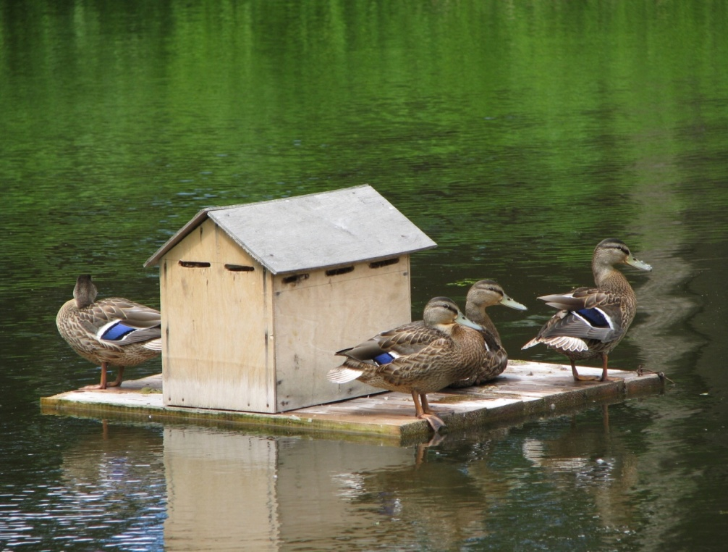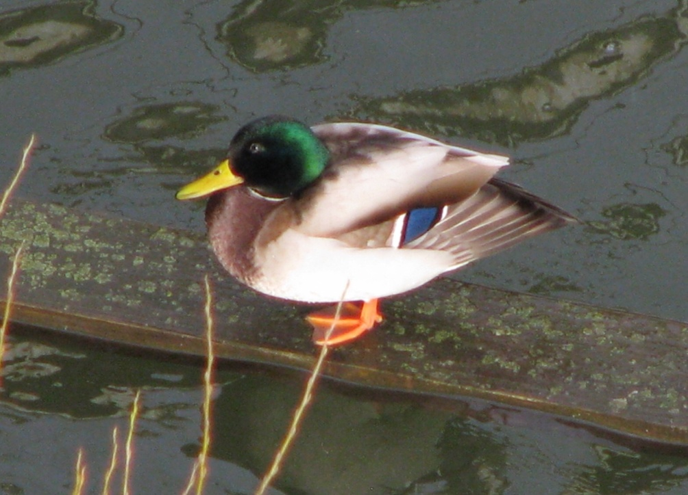
Фото 1. Кряквы в Петровском парке Фото 2. Селезень в популяции крякв
2016 года
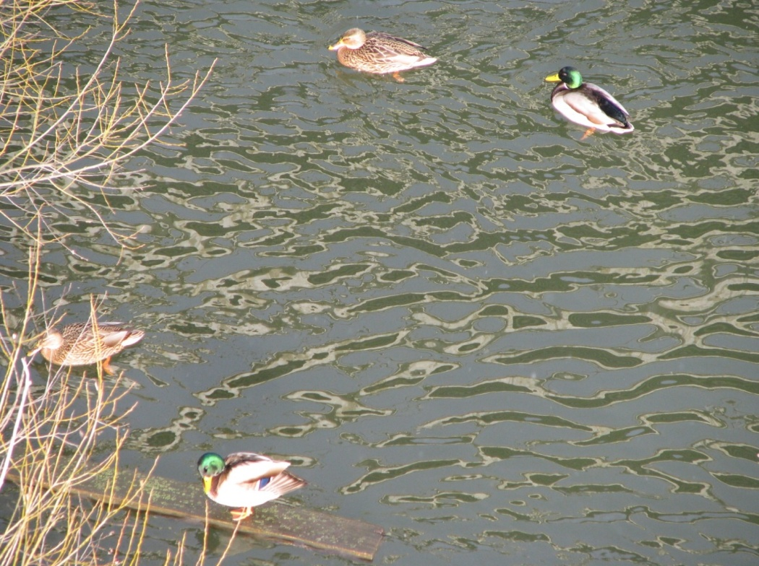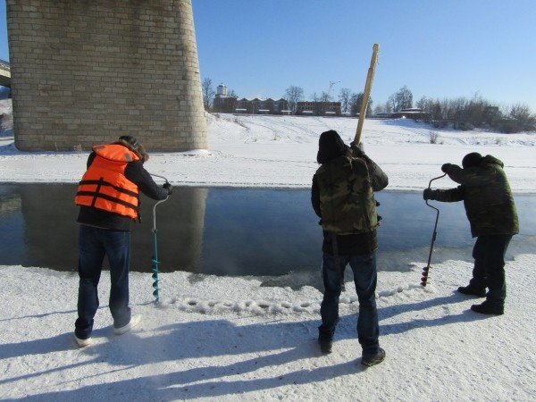
Фото 3. Пары крякв в популяции Фото 3а. Молодёжь спасает уток
2016 года на р. Б.Сосна

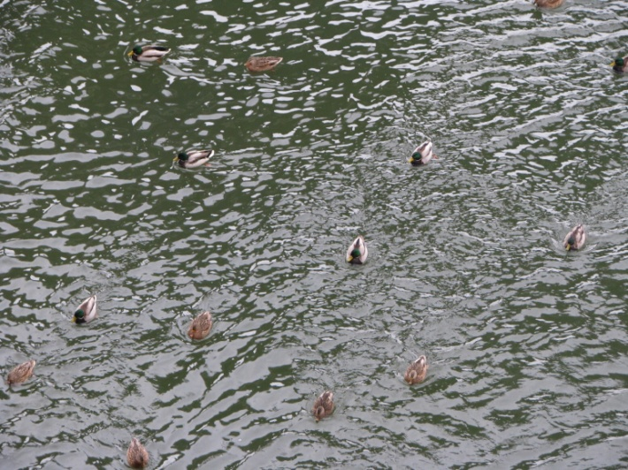 | 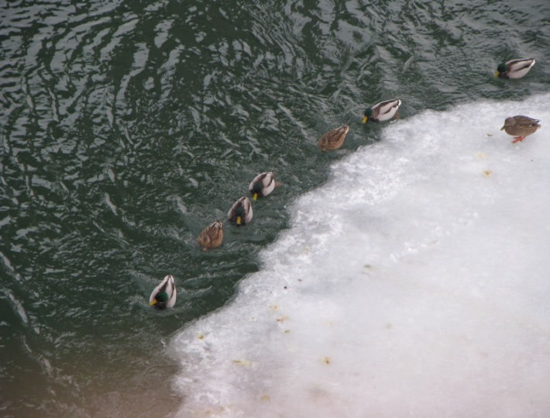
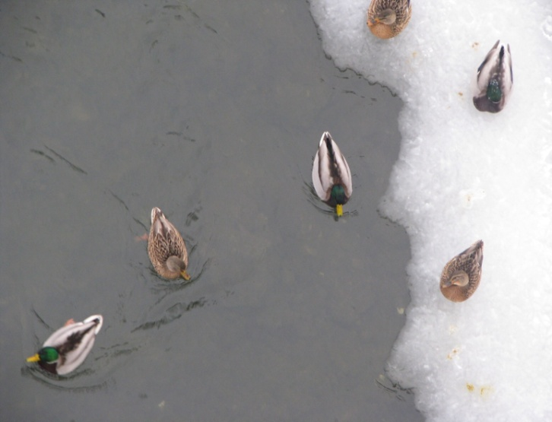 | 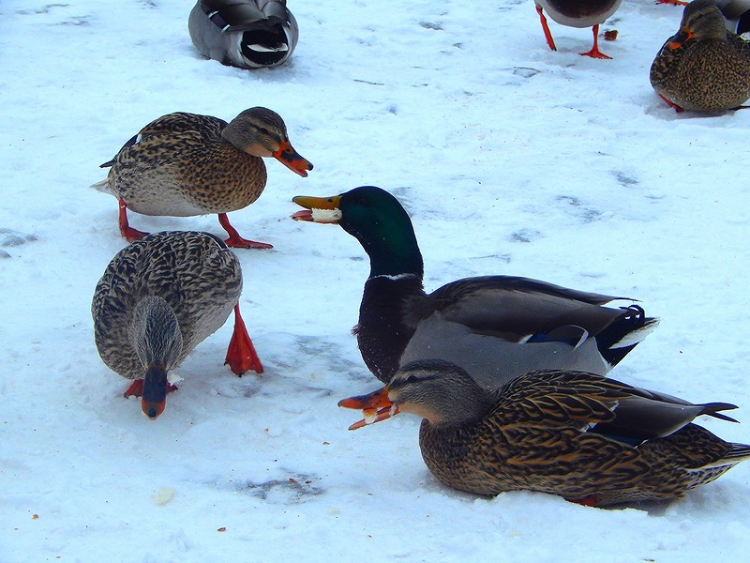
Фото 4-7 Популяция крякв 2017 года

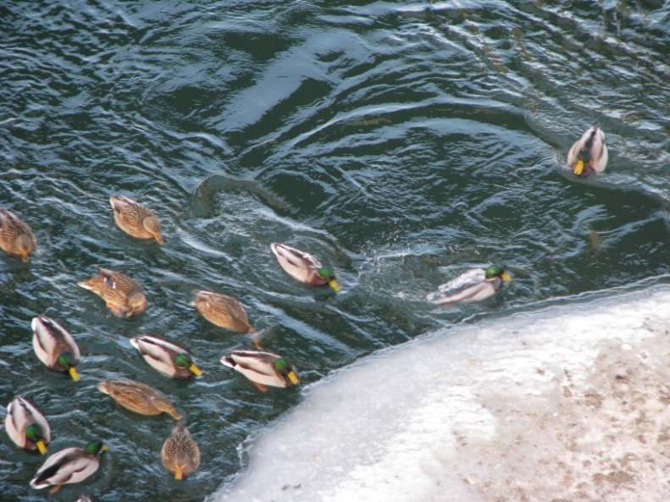 | 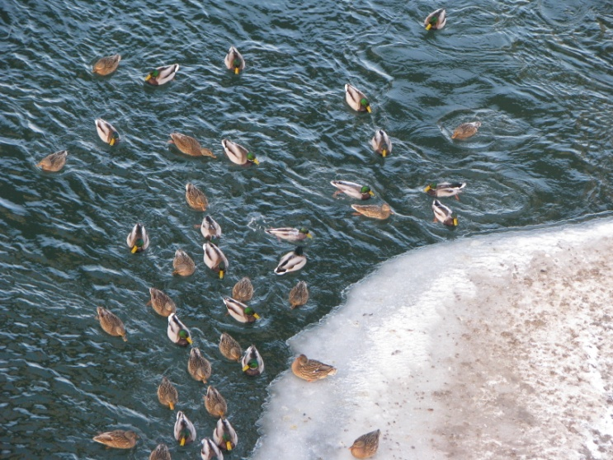
Фото 8-9 Популяция крякв 2018 года
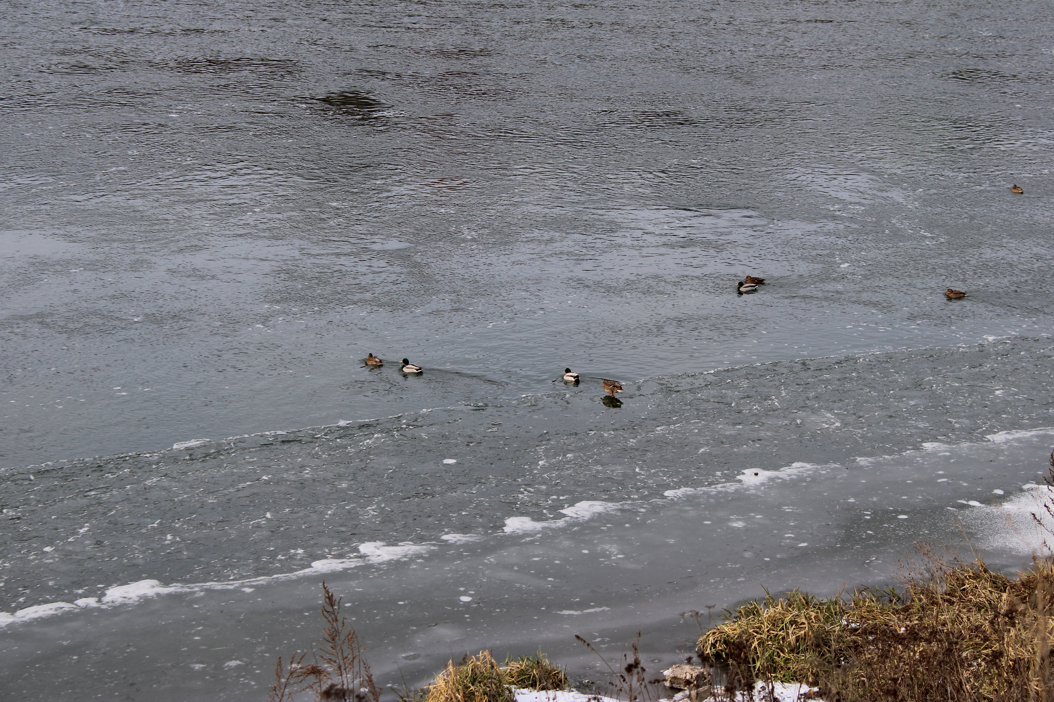 | 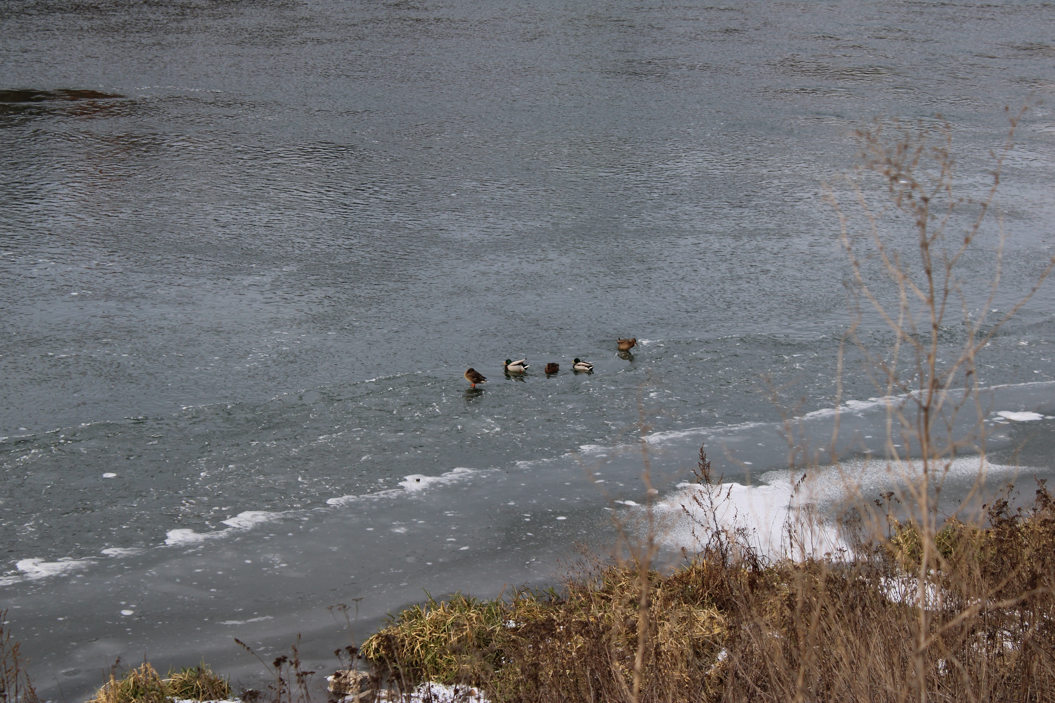
Фото 10-11 Популяция кряквы 2019 года
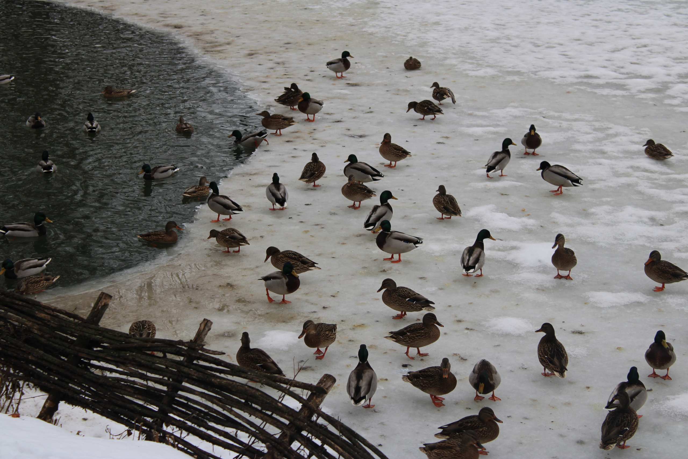 | 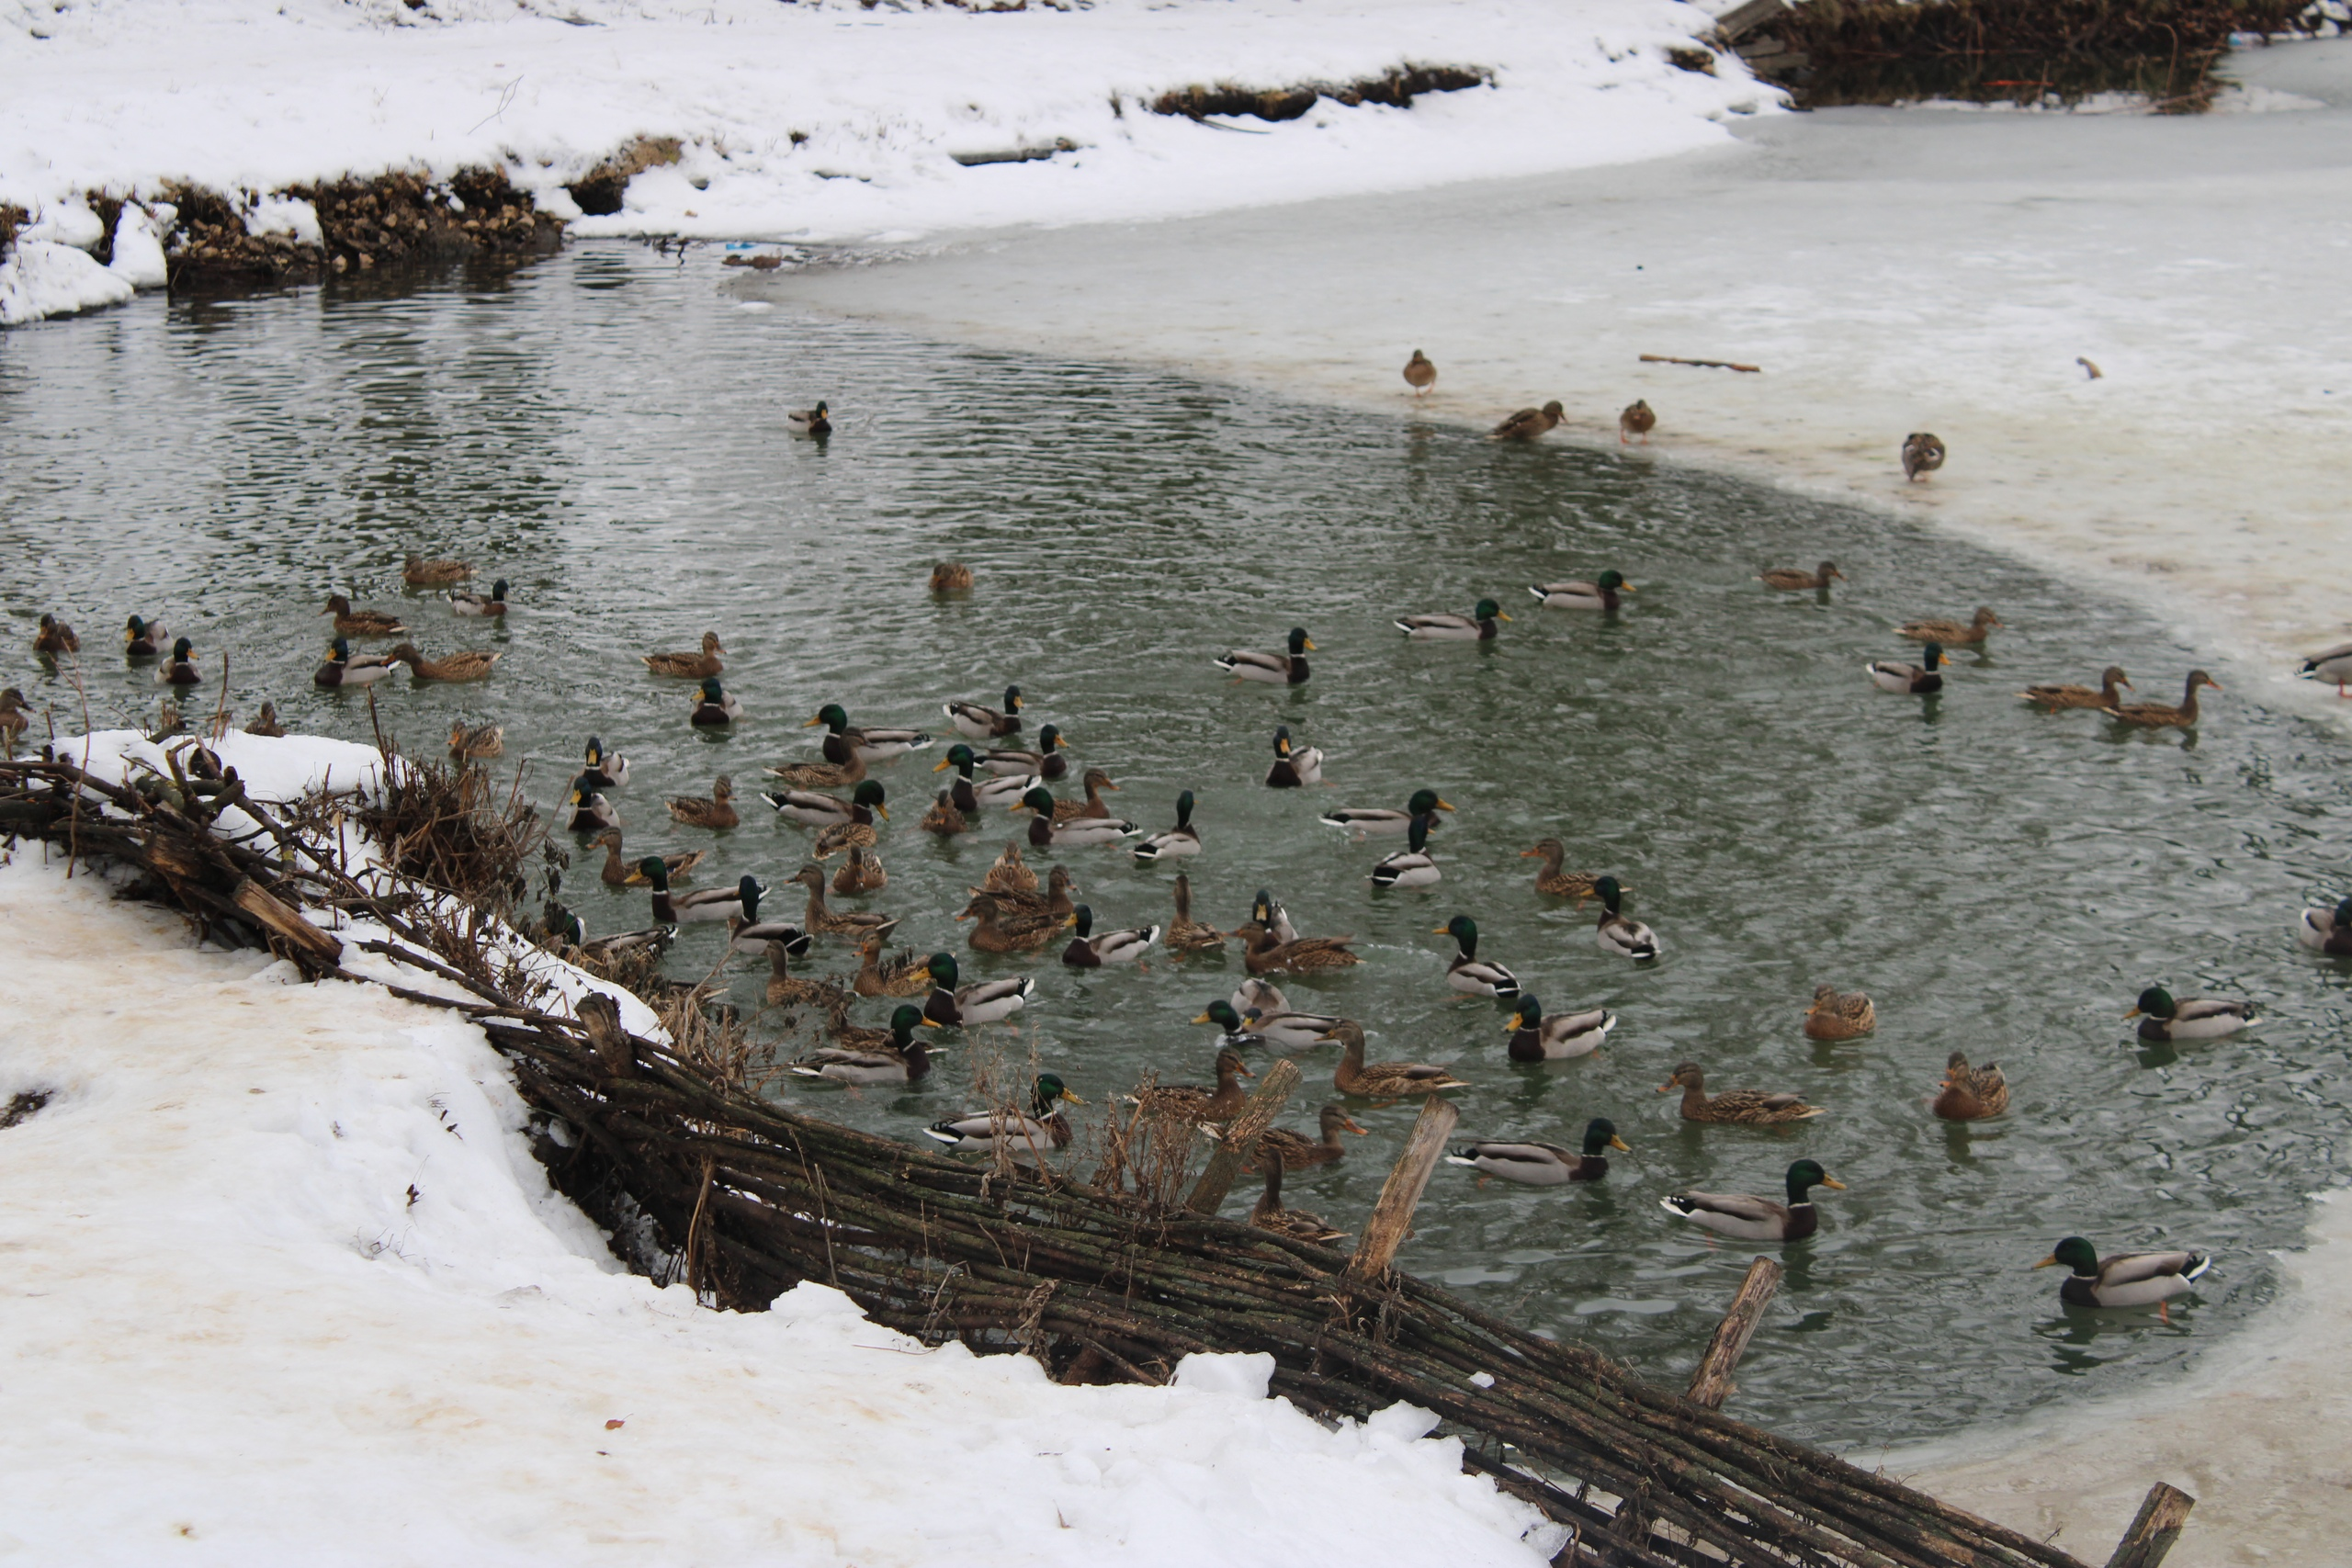
Фото 12-13 Зимовка уток в Петровском парке

Приложение 4:
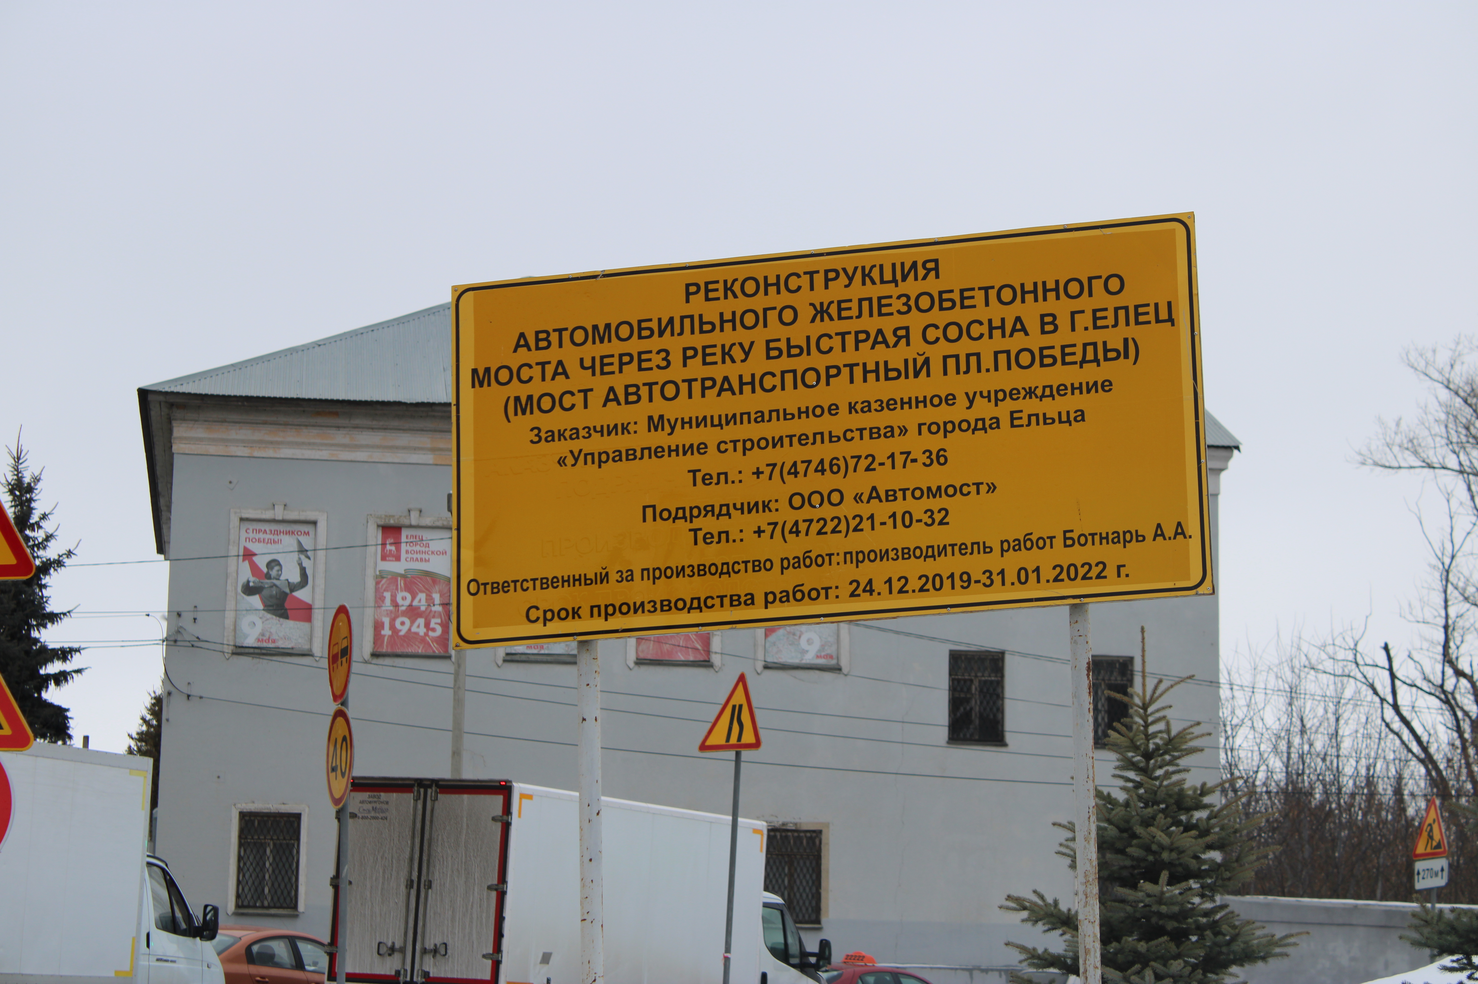
Паспорт объекта (Мост автотранспортный)

Приложение 5:
Фото 1 Скриншот поста ВКонтакте
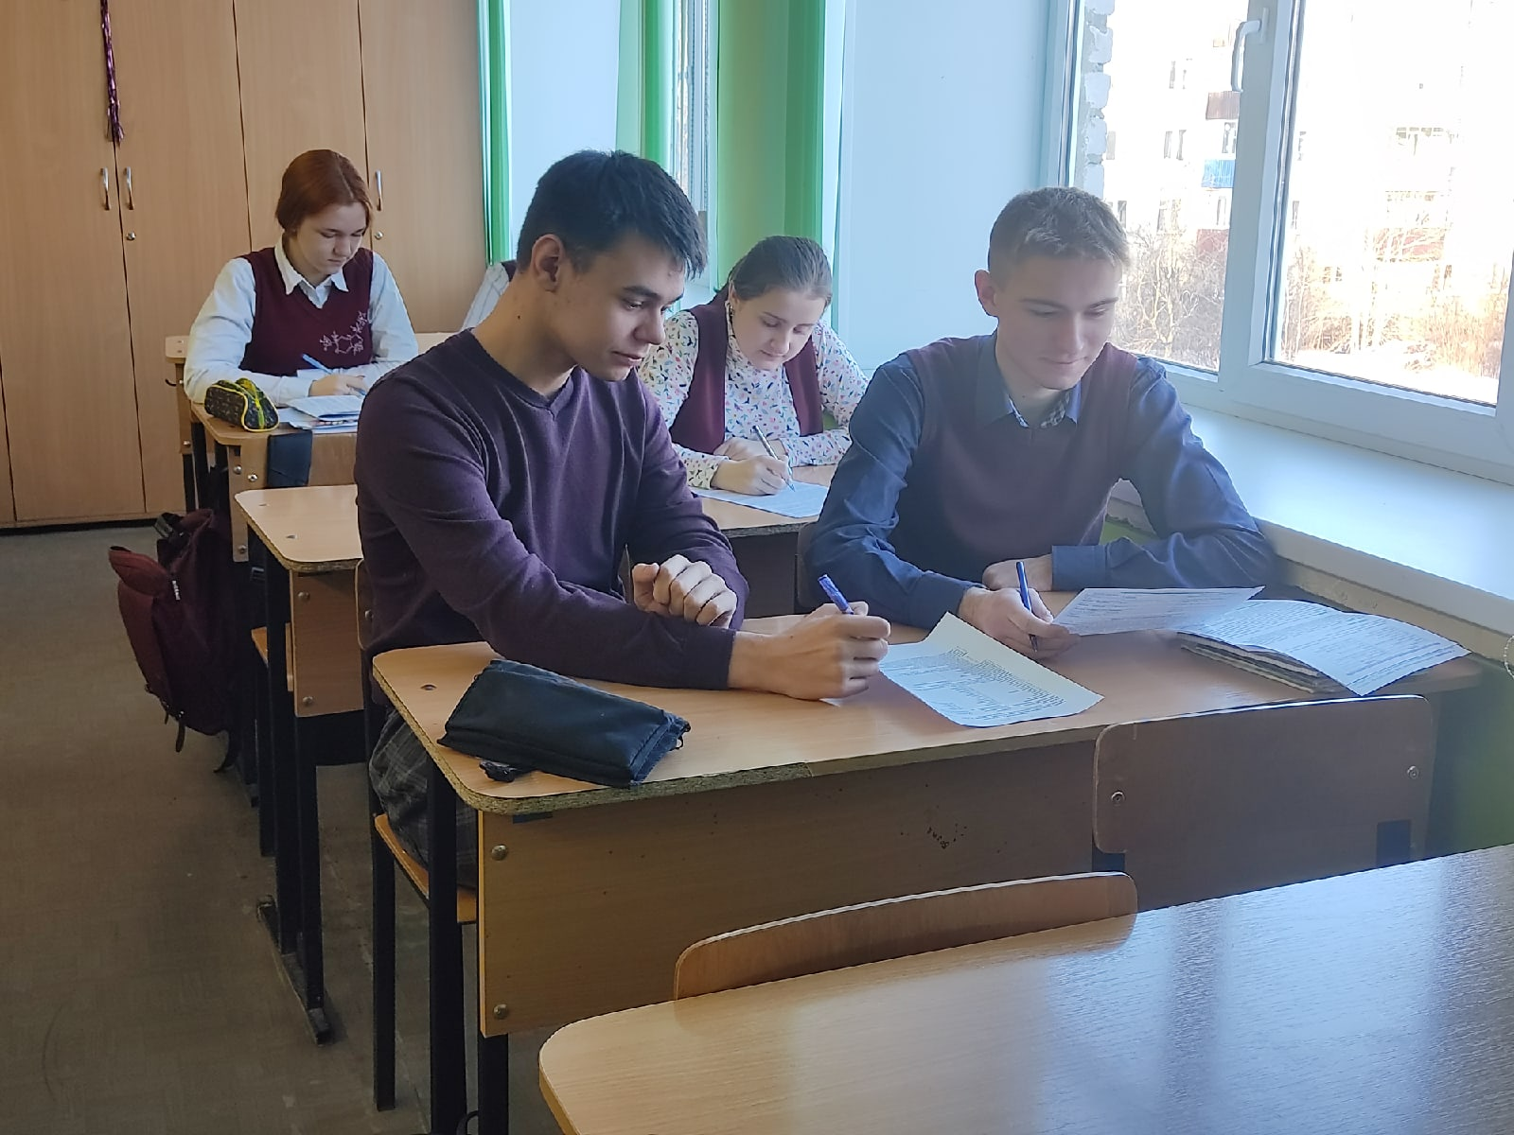 | 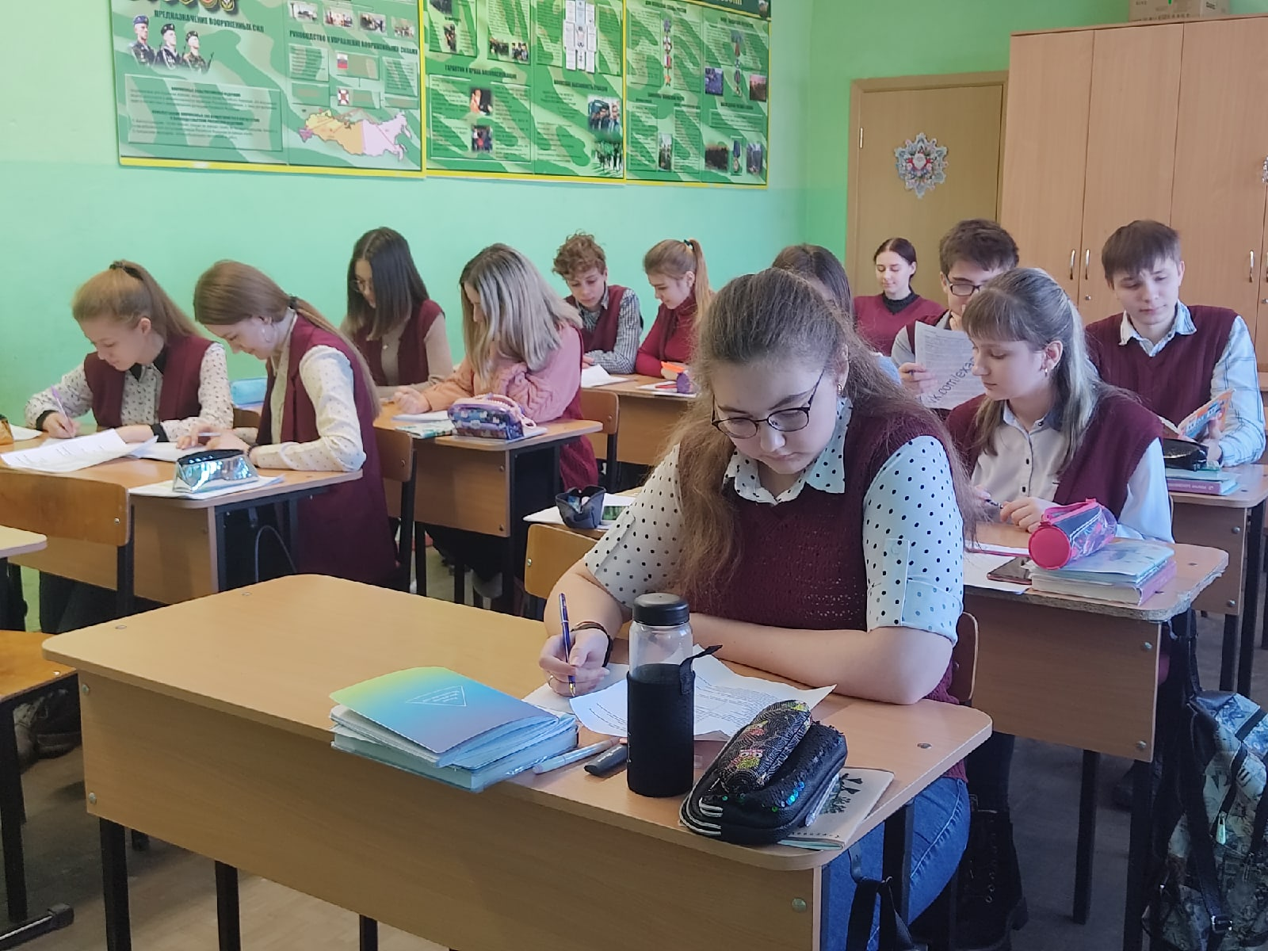
Фото 2-3 Анкетирование в 10 классе

АНКЕТА
- Как вы думаете, почему кряквы остались зимовать в нашем городе?
- Чем, по-вашему, питаются утки в природе?
- Чем можно подкармливать крякв зимой?
- Чем человек может помочь кряквам во время зимовки?
- Чем вы помогаете зимующим в нашем городе птицам (любым)?
Листовка (СОПР)
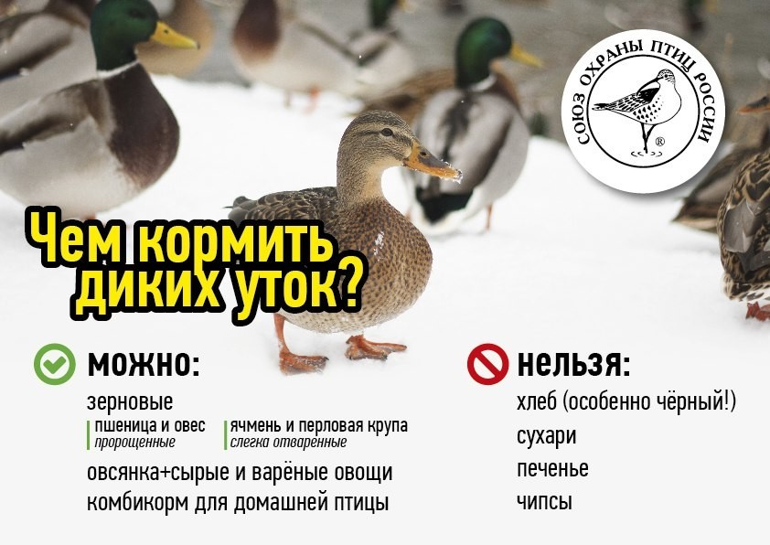

Приложение 6:
Затраты на исправление неблагоприятных событий
События | Затраты
Распиливание льда | - На труд человека  - На электричество (электропилы)
Травмы | - На лекарства  - Мед. обслуживание  - Повязки и костыли
Корм | Покупка хорошего корма

Конкретные цифры определить точно сложно, поскольку они будут отличаться в зависимости от масштаба проблемы и региона, где данную проблему будут устранять.
Однако учет возможной проблемы поможет в будущем её избежать, что позволит сэкономить денежные и временные средства.

Приложение 7:
Экологический след работы
Для уменьшения негативного влияния на окружающую среду мы постарались также максимально уменьшить экологический след при выполнении проекта. В ходе работы были использованы электронные носители, что позволило только небольшое количество бумаги потратить на листовки и анкеты.
Подсчет моих затрат на реализацию проекта
Проезд на автобусе за время наблюдения 514 рублей
Для экономии лесных ресурсов страны, мы не использовали бумагу, производили записи на компьютере.
Компьютер потребляет 0,15 кВт в час; использовался 80 часов; цена кВт в Ельце 3,62 р. Сумма: 0,15*80*3,56=42,72 р
Работа заняла 27 чистовых листов. Компьютерный редактор позволяет избежать расхода на черновики.
Распечатать 27*1,5 =40,5 р + печать листовок 20*1,5=30 р
Итого: 627,22 рублей
Приложение 8:
Концептуальная модель
Схема 1

Схема 2

